15 Економічна частина
Змн.
Арк.
№ докум.
Підпис
Дата
Арк.
ОБ –91.5176.50.05

Розроб.
Жук Р.Б.
Перевір.
Шевчук Н. А.
Реценз.
Н. Контр.
Затверд.

Економічна частина
Літ.
Акрушів
НТУУ “КПІ”

15.1 Задачі бізнес-плану

За допомогою введених змін на кар’єрі знизити собівартість 1 м³ щебеня, підвищити продуктивність з 800 тис. м³/рік до 1000 тис. м³/рік при реконструкції кар’єру.

15.2 Аналіз перспективності ідеї

Сильні сторони ідеї:
- Зниження собівартості продукції;
- Збільшення якості продукції;
- Збільшення продуктивності кар’єру.
Слабкі сторони ідеї:
- Необхідність кредитування;
- Недосконале податкове законодавство.

15.3 Характеристика продукту

Корисні копалини в межах Малинського кар’єру представлені гранітами. Ці граніти відрізняються ступенем вивірення основних мінералів, характером тріщинуватості та фізико-механічними властивостями.

15.4 Аналіз ринку
Змн.
Арк.
№ докум.
Підпис
Дата
Арк.
ОБ –91.5176.50.05

15.4.1 Оцінка потенціального об’єму ринку

Покращення економічних факторів призвело до зростання потенціального об’єму ринку. В порівнянні з дев’яностими роками об’єм ринку продовжує зростати, тому постійно збільшується потреба в даному будівельному матеріалі.
Щебінка широко використовується при виготовленні бетону та дорожнього покриття, тому чисельні будівельні організації є його потенціальними покупцями.
Потреба цього будівельного матеріалу на протязі року не завжди однакова. Специфіка така, що взимку очікується зниження потреби щебеня, а влітку збільшення. Для компенсації цих коливань на підприємстві передбачений склад.

15.5 План маркетингу

15.5.1 Ціна

Ціна на щебінь, який випускається підприємством, орієнтована на ринкову вартість товару. Тим часом, при збільшенні потреби в щебені, можливе збільшення цін на продукцію, а при зменшенні — їх падіння. При цьому, в будь-якому випадку ціна не повинна опускатися нижче собівартості продукції.

15.5.2 Реклама
В зв’язку з тим, що продукція яка випускається кар’єром не є товаром широко вжитку, доцільно використовувати спрямовану рекламу. Бажано вивчити ринок потенціальних клієнтів та звернути їхню увагу за допомогою прямих поштових відправлень.
Також потрібно давати рекламу в друкованих виданнях, приймати участь в спеціалізованих виставках.

15.5.3 Методи стимулювання продаж

Єдиним методом стимулювання продаж є система знижок. Знижки передбачені в наступних випадках:
- крупнооптова закупка товару;
- повна передплата;
- сезонні знижки;
- договір на поставку товару.

15.6 Фінансовий план

При збільшенні продуктивності кар’єру з 800 тис. м³/рік до 1000 тис. м³/рік, збільшується вихід продукції за рахунок максимального використання існуючого обладнання, що приведе до зниження собівартості.

Змн.
Арк.
№ докум.
Підпис
Дата
Арк.
1
ОБ –91.5176.50.05

Вихідні дані:
Змн.
Арк.
№ докум.
Підпис
Дата
Арк.
ОБ –91.5176.50.05

 | 1-й варіант | 2-й варіант
Річна продуктивність кар’єру, тис. тон | 800 000 | 1 000 000
Режим роботи кар’єру, днів | 251 | 251
Тривалість зміни, год. | 8 | 8
Кількість змін за добу | 2 | 2
Середня відстань транспортування, км | 2 | 2

Розрахунок кількості екскаваторів Е - 2503.
Показник | 1-й варіант |  | 2-й варіант
Показник | Розкриття  (Е - 2503) | Видобуток (ЭКГ–4,6Б) (ЭКГ–5А) | Розкриття  (Е - 2503) | Видобуток  (ЭКГ–5А)
Продуктивність екскаваторів, м³/зм | 465 | 1626 | 582,16 | 2032
Кількість екскаваторів | 1 | 3 | 1 | 2
Кількість змін | 1 | 2 | 1 | 2
Продуктивність кар’єру, м³/зм | 465 | 1626 | 582,16 | 2032

Розрахунок кількості бурових станків.
Показник | 1-й варіант СБШ-250 (ROC L6) | 2-й варіант ROC L6
Змінна продуктивність станка, м.п./зм. | 44,35 (170) | 170
Кількість бурових станків | 2 | 1
Кількість свердловин | 160 | 184

Розрахунок кількості автомашин.
Показник | 1-й варіант |  |  | 2-й варіант
Показник | Розкриття  (КрАЗ–256б) | Видобуток  БелАЗ–7523 | Видобуток ROC L6 | Розкриття  БелАЗ–7523 | Видобуток  БелАЗ–7523 | Видобуток ROC L6
Кількість автомобілів | 3 | 10 | 1 | 1 | 7 | 1
Час рейсу, хв. | 16,4 | 19 |  | 16,4 | 19
Добові витрати палива, л/добу |  |  | 592 | 68 | 762 | 592
Добові витрати мастила, л/добу |  |  | 30 | 4,76 | 53,5 | 30

Розрахунок капітальних затрат (варіант 1).
Назва обладнання | Кількість |  | Вартість одиниці, тис. грн.. | Загальна вартість, тис. грн.. | Вартість запчастин 2%·(4), тис. грн. |  | Затрати на тару 5%·(4+5), тис. грн. | Складські витрати, 1,2%·(4+5+6), тис. грн. |  | Затрати на доставку, 3,5%·(4+5+6), тис. грн. |  | Затрати на монтаж, 4,7%·(4), тис. грн. |  | Вартість кабелю, 0,7%·(4), тис. грн. | Повні капітальні затрати, тис. грн.
1 | 2 |  | 3 | 4 | 5 |  | 6 | 7 |  | 8 |  | 9 |  | 10 | 11
Е - 2503 | 1 |  | 50 | 50 | 1 |  | 2,55 | 0,65 |  | 1,85 |  | 2,35 |  | 0,35 | 58,75
(ЭКГ–4,6Б) | 2 |  | 102 | 204 | 4,08 |  | 10,2 | 2,45 |  | 7,14 |  | 9,59 |  | 1,43 | 238,89
(ЭКГ–5А) | 1 |  | 117 | 117 | 2,34 |  | 5,85 | 1,404 |  | 4,095 |  | 5,499 |  | 0,819 | 137,01
КрАЗ – 256б | 3 |  | 14,5 | 43,5 | 0,87 |  | 2,18 | 0,52 |  | 1,53 |  | 2,05 |  | - | 50,65
БелАЗ–7523 | 10 |  | 40 | 400 | 8 |  | 20 | 4,8 |  | 14 |  | 18,8 |  | - | 465,6
ROC L6 | 1 |  | 2000 | 2000 |  |  |  |  |  |  |  |  |  | - | 2000
СБШ-250 | 1 |  | 60 | 60 | 1,2 |  | 3 | 0,72 |  | 2,1 |  | 2,82 |  | 0,42 | 70,26
ДСЗ | 2 | 2800 |  | 5600 | 112 | 280 |  | 67,2 | 196 |  | 263,2 |  | - |  | 6518,4
Всього: |  |  |  |  |  |  |  |  |  |  |  |  |  |  | 9539,56

Загальні капіталовкладення складають:
К₁=58,75+238,89+137,01+50,65+465,6+2000+70,26+6518,4=9539,56 тис. грн.
Змн.
Арк.
№ докум.
Підпис
Дата
Арк.
ОБ –91.5176.50.05

Розрахунок капітальних затрат (варіант 2).
Назва обладнання | Кількість | Вартість одиниці, тис. грн.. | Загальна вартість, тис. грн.. | Вартість запчастин 2%·(4), тис. грн. | Затрати на тару 5%·(4+5), тис. грн. | Складські витрати, 1,2%·(4+5+6), тис. грн. | Затрати на доставку, 3,5%·(4+5+6), тис. грн. | Затрати на монтаж, 4,7%·(4), тис. грн. | Вартість кабелю, 0,7%·(4), тис. грн. | Повні капітальні затрати, тис. грн.
1 | 2 | 3 | 4 | 5 | 6 | 7 | 8 | 9 | 10 | 11
Е - 2503 | 1 | 50 | 50 | 1 | 2,55 | 0,65 | 1,85 | 2,35 | 0,35 | 58,75
(ЭКГ–5А) | 2 | 117 | 234 | 4,68 | 11,7 | 2,81 | 8,19 | 11 | 1,64 | 274,02
БелАЗ–7523 | 7 | 40 | 280 | 5,6 | 14 | 3,36 | 9,8 | 13,16 | - | 325,92
ROC L6 | 1 | 2000 | 2000 |  |  |  |  |  | - | 2000
ДСЗ | 1 | 27200 | 27200 |  |  |  |  |  |  | 27200
Всього: |  |  |  |  |  |  |  |  |  | 29858,69

Змн.
Арк.
№ докум.
Підпис
Дата
Арк.
ОБ –91.5176.50.05

Загальні капіталовкладення складають:
К₂=58,75+274,02+325,92+2000+27200=29858,69 тис. грн.

Визначення річних експлуатаційних затрат
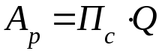
де 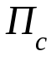 — потонна ставка, грн./тону або грн./м³;
 — річний об’єм видобутку корисної копалини (розкриття) по дільниці, тон або м³.
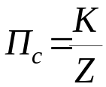
де  — ціна, грн.;
 — об’єм промислових запасів, які розробляються за час експлуатації кар’єру (55 років);
Для 1–го варіанту
Для 2–го варіанту
Затрати на гірничо-капітальні роботи складають:
Для 1–го варіанту 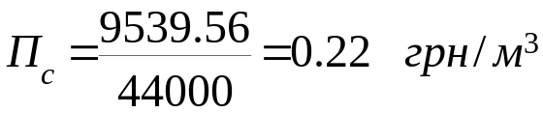
Для 2–го варіанту 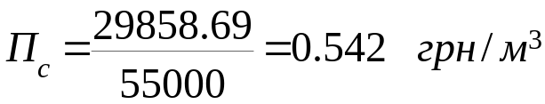
Капіталовкладення:
Для 1–го варіанту
Для 2–го варіанту
Амортизаційні відрахування:
а) на повне відновлення:
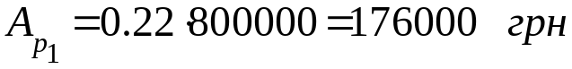
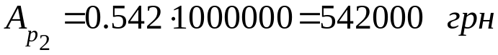
б) на капремонт гірських виробіток, спец-будівель та споруджень приймають 1,5% від суми капіталовкладень.
Для 1–го варіанту 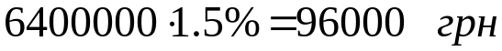
Змн.
Арк.
№ докум.
Підпис
Дата
Арк.
ОБ –91.5176.50.05

Для 2–го варіанту
в) для неспеціалізованих будівель — 1,2% від суми капіталовкладень
Для 1–го варіанту 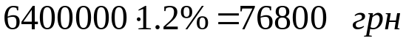
Для 2–го варіанту 
г) для автомобільних доріг (для доріг 3–ї категорії — 1,7%)
Для 1–го варіанту
Для 2–го варіанту
д) для Е – 2503 та ЕКГ-5А та ЕКГ- 4,6Б складають 14,9% від їх повних капітальних затрат
Для 1–го варіанту
Для 2–го варіанту
е) для бурового станка складає 27% від повних капітальних затрат
Для 1–го варіанту
Для 2–го варіанту
Всього: по 1–му варіанту — 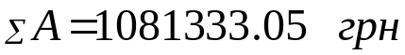
по 2–му варіанту — 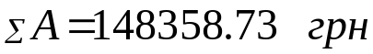
Розрахунок фонду заробітної плати (ФЗП)
ФЗП по Е – 2503,ЕКГ-4,6Б,ЕКГ-5А (1–й вар.), Е – 2503,ЕКГ-5А (2–й вар.).
1–й варіант:
- розкривні роботи
Для 1–го екскаватора при 2 змінах необхідно 2 машиніста та 2 помічника машиніста, коефіцієнт облікового складу К_{сп.с.}=1,2.
Змн.
Арк.
№ докум.
Підпис
Дата
Арк.
ОБ –91.5176.50.05

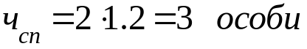
- видобувні роботи
Для 3–х екскаваторів при 2 змінах необхідно 6 машиністів та 6 помічників машиніста, коефіцієнт облікового складу К_{сп.с.}=1,2.
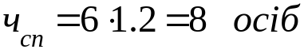
2–й варіант:
- розкривні роботи
Для 1–го екскаватора при 2 змінах необхідно 2 машиніста та 2 помічника машиніста, коефіцієнт облікового складу К_{сп.с.}=1,2.
- видобувні роботи
Для 2–х екскаваторів при 2 змінах необхідно 4 машиніста та 4 помічника машиніста, коефіцієнт облікового складу К_{сп.с.}=1,2.
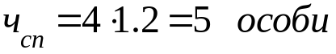

Змінний розрахунковий заробіток з коефіцієнтом з/п складає 12,59 грн. для машиніста та 11,03 грн. для помічника машиніста
1–й варіант:
Розкрив:
Видобуток:
2–й варіант:
Розкрив:
Видобуток:
1–й варіант:
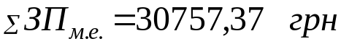
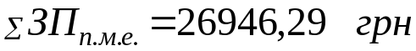
2–й варіант:
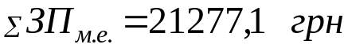
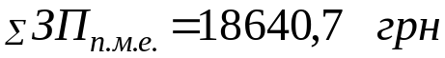
Змн.
Арк.
№ докум.
Підпис
Дата
Арк.
ОБ –91.5176.50.05

ФЗП по ROC L6 (2–й вар.), ROC L6, СБШ-250 (1–й вар.).
Для одного бурового станка необхідно мати одного машиніста та одного помічника машиніста, коефіцієнт облікового складу К_{сп.с.}=1,2.
Змінний розрахунковий заробіток з коефіцієнтом 1 складає 10,48 грн. для машиніста та 9,21 грн. для помічника машиніста
1–й варіант:
2–й варіант:
Змінний розрахунковий заробіток складає 10,48 грн. для БелАЗ–7523 та 9,63 грн. для КрАЗ–256б. Коефіцієнт трудомісткості складає 2,1 та 1,4 відповідно.
1–й варіант: БелАЗ–7523
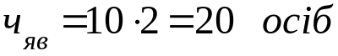
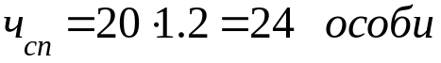
Змн.
Арк.
№ докум.
Підпис
Дата
Арк.
ОБ –91.5176.50.05

КрАЗ–256б
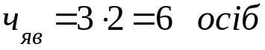
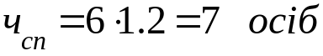
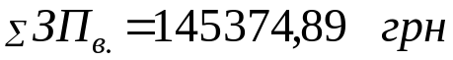
2–й варіант:
БелАЗ–7523 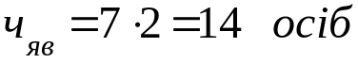
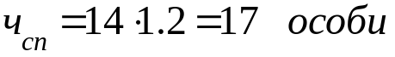
БелАЗ–7523 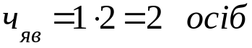
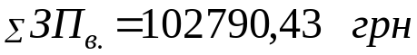

ФЗП ремонтних робочих на ROC L6 (2–й вар.), ROC L6, СБШ-250 (1–й вар.).
Річний фонд часу складає
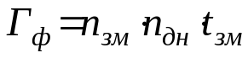
де 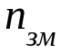 — кількість змін за добу;
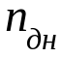 — кількість робочих днів за рік;
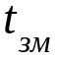 — тривалість зміни, год.
1–й варіант: 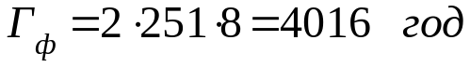
2–й варіант:
Трудомісткість роботи складає на 1000 годин роботи 358 осіб, без урахування допоміжних робіт та 25 осіб з урахуванням.
Трудомісткість ремонту складає:
- без урахування допоміжних робіт
1–й варіант: 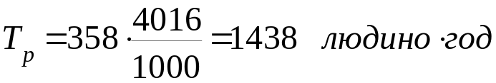
2–й варіант:
- з урахуванням допоміжних робіт
1–й варіант: 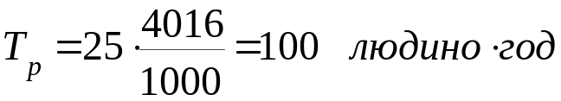
Змн.
Арк.
№ докум.
Підпис
Дата
Арк.
ОБ –91.5176.50.05

2–й варіант:
Фонд часу Т_{год} ремонтникам складає:
- без урахування допоміжних робіт
1–й варіант: 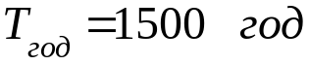
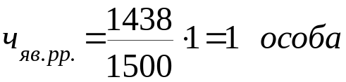
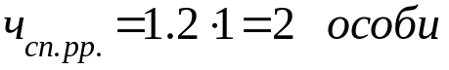
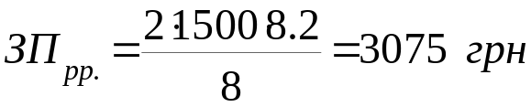
2–й варіант: 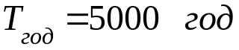
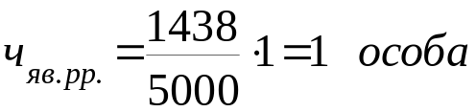
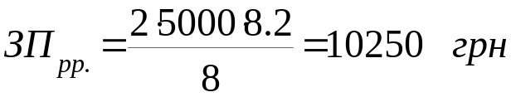
- з урахуванням допоміжних робіт
1–й варіант: 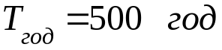
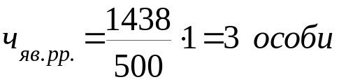
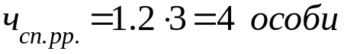
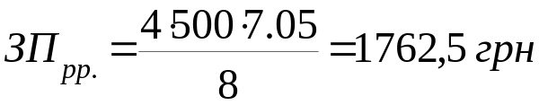
2–й варіант: 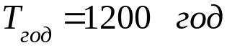
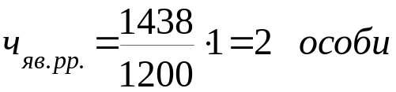
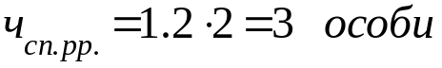
Змн.
Арк.
№ докум.
Підпис
Дата
Арк.
ОБ –91.5176.50.05

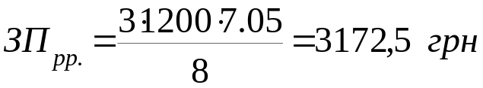
ФЗП ремонтних робочих по Е – 2503, ЕКГ-4,6Б, ЕКГ-5А (1–й вар.), Е – 2503, ЕКГ-5А (2–й вар.).
1–й варіант: розкрив 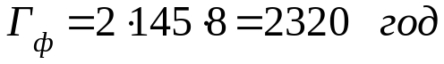
видобуток
2–й варіант: розкрив
видобуток
Трудомісткість складає 363 особи без урахування допоміжних робіт та 123 особи з урахуванням допоміжних робіт.
Трудомісткість ремонту складає
- без урахування допоміжних робіт
1–йваріант:розкрив 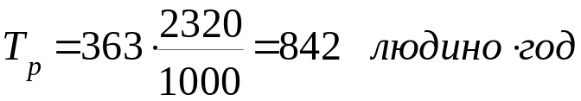видобуток 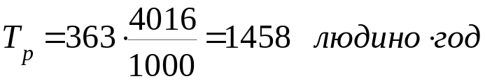
Змн.
Арк.
№ докум.
Підпис
Дата
Арк.
ОБ –91.5176.50.05

2–й варіант: розкрив
видобуток
- з урахуванням допоміжних робіт
1–й варіант розкрив 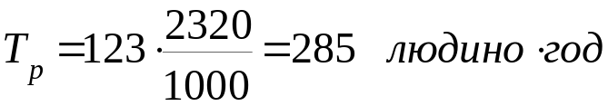
видобуток 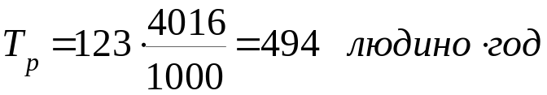
2–й варіант: розкрив
видобуток
Фонд часу Т_{год} ремонтникам складає:
- без урахування допоміжних робіт
1–й варіант: розкрив 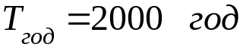
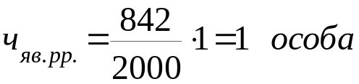
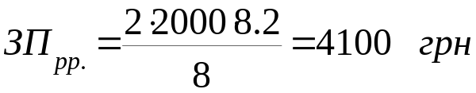
видобуток 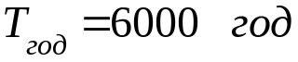
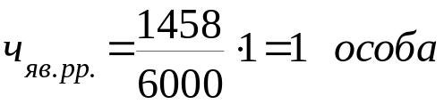
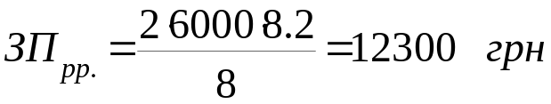
2–й варіант: розкрив
видобуток
Змн.
Арк.
№ докум.
Підпис
Дата
Арк.
ОБ –91.5176.50.05

- з урахуванням допоміжних робіт
1–й варіант розкрив: 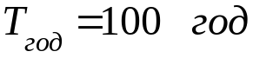
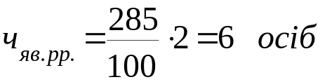
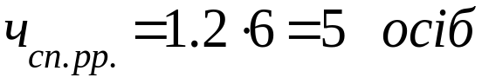
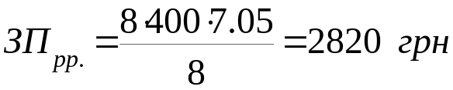
видобуток
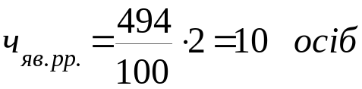
Змн.
Арк.
№ докум.
Підпис
Дата
Арк.
ОБ –91.5176.50.05

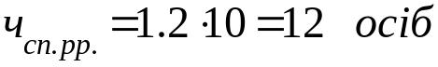
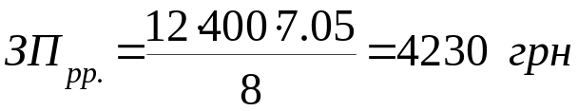
2–й варіант: розкрив
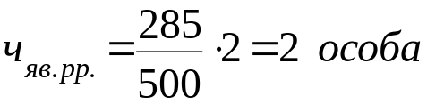
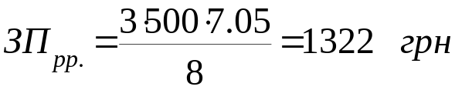
видобуток
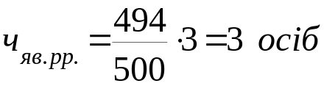
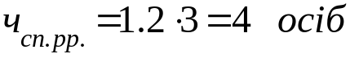
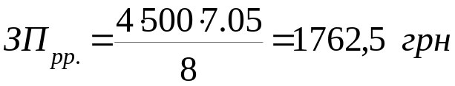
ФЗП ремонтних робочих БеАЗ–7523 та КрАЗ–256б.
1–й варіант: КрАЗ–256б Т_{об}=16,4 хв на розкритті
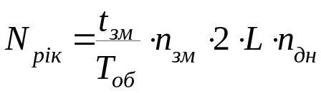
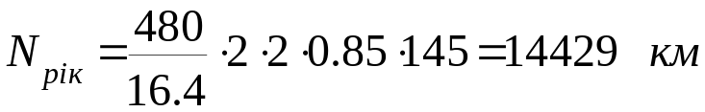
БелАЗ–7523 Т_{об}=19 хв на видобутку
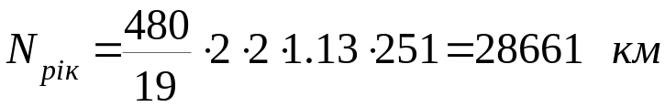

Трудомісткість ремонту складає
Змн.
Арк.
№ докум.
Підпис
Дата
Арк.
ОБ –91.5176.50.05

- без урахування допоміжних робіт
КрАЗ–256б
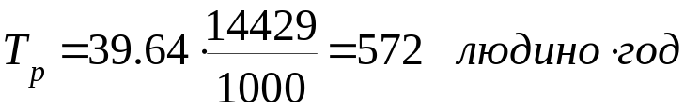
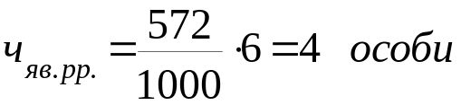
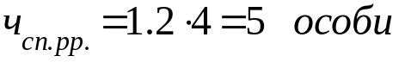
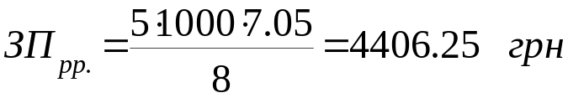
БелАЗ–7523
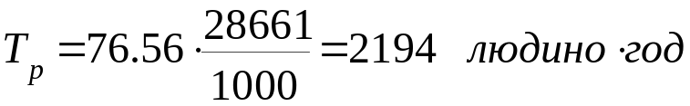
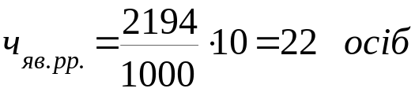
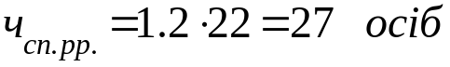
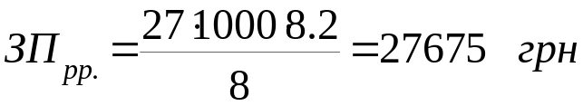
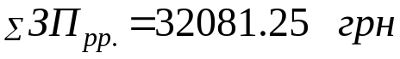
- з урахуванням допоміжних робіт
КрАЗ–256б
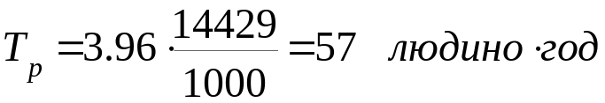
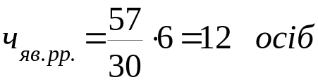
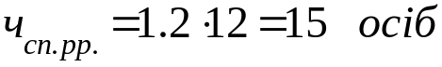
Змн.
Арк.
№ докум.
Підпис
Дата
Арк.
ОБ –91.5176.50.05

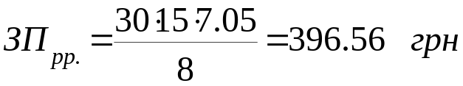
БелАЗ–7523
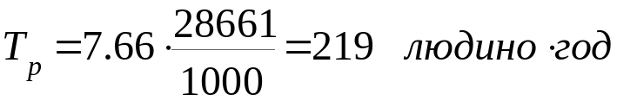
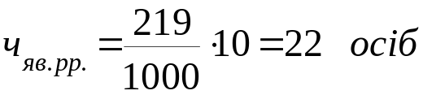
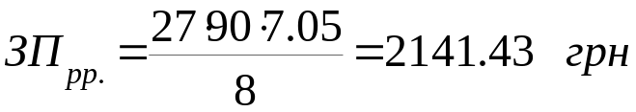
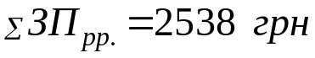
2–й варіант: Т_{об}=16,4 хв на розкритті
Т_{об}=19 хв на видобутку
Трудомісткість ремонту складає
- без урахування допоміжних робіт
На розкритті
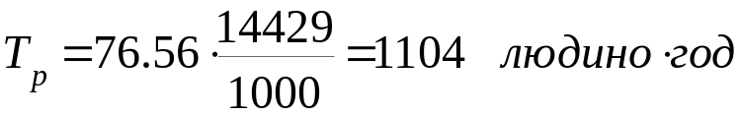

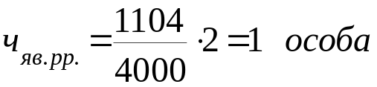
Змн.
Арк.
№ докум.
Підпис
Дата
Арк.
ОБ –91.5176.50.05

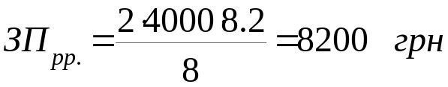
На видобутку
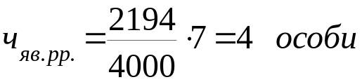
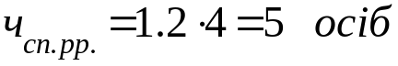
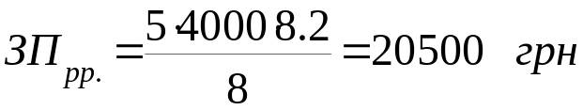
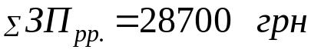
- з урахуванням допоміжних робіт
На розкриті
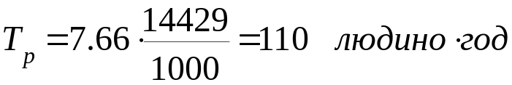
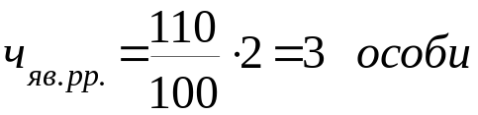
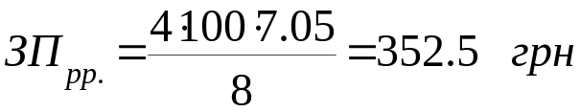
На видобутку

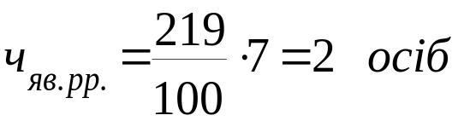
Змн.
Арк.
№ докум.
Підпис
Дата
Арк.
ОБ –91.5176.50.05

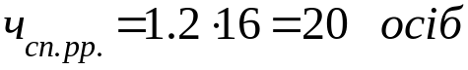
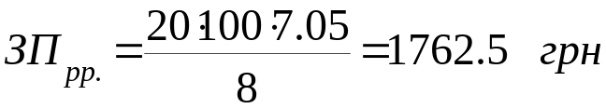
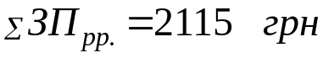
ФЗП ІТР
Посада | Кількість | Місячний оклад, 19рн.. | Річний ФЗП | Додаткова ЗП, 19рн.. | Загальний ФЗП
Директор | 1 | 800 | 9 600 | 1 920 | 11 520
Маркшейдер | 1 | 400 | 4 800 | 960 | 5 760
Головний механік | 1 | 280 | 3 360 | 672 | 4 032
Головний енергетик | 1 | 300 | 3 600 | 720 | 4 320
Головний бухгалтер | 1 | 550 | 6 600 | 1 320 | 7 920
Головний інженер | 1 | 370 | 4 440 | 888 | 5 328
Начальник дільниці | 2 | 290 | 6 960 | 1 392 | 8 352
Майстер зміни | 4 | 250 | 12 000 | 2 400 | 14 400
ФЗП ІТ |  |  |  |  | 61 632

Змн.
Арк.
№ докум.
Підпис
Дата
Арк.
ОБ –91.5176.50.05

Результати розрахунку ФЗП зводимо до таблиці
Професія |  | Тарифний розряд |  | Тарифна ставка, 20рн../зм |  | Явочна кількість |  |  |  | Коефіцієнт облікового складу |  |  | Облікова кількість |  | Кількість робочих днів |  | Пряма ЗП, 20рн... |  | Коефіцієнт доплат |  |  | Повна ЗП, 20рн..
1 |  | 2 |  | 3 |  | 4 |  |  |  | 5 |  |  | 6 |  | 7 |  | 8 |  | 9 |  |  | 10
1 варіант
- машиніст екскаватора (розкрив)  - помічник машиніста екскаватора (розкрив)  - машиніст екскаватора (вид.)  - помічник машиніста екскаватора (видобуток)  - машиніст бурового станка  - помічник машиніста бур. станка  - водій Краз – 256б розкрив  - водій БелАЗ–7523 видобуток |  | —  VI  —  VI  V  IV  —  — |  | 12,59  11,03  12,59  11,03  10,48  9,21  9,63  10,41 |  | 2  2  6  6  4  4  6  20 |  |  |  | 1,2  1,2  1,2  1,2  1,2  1,2  1,2  1,2 |  |  | 3  3  8  8  5  5  8  24 |  | 145  145  251  251  251  251  145  251 |  | 5476,65  4798,05  25280,72  22148,24  13152,4  11558,55  11170,8  62709,84 |  | 1,2  1,2  1,2  1,2  1,2  1,2  1,2  1,2 |  |  | 6571,98  5757,66  30336,86  26577,89  15782,88  13870,26  13404,96  75251,81
Без допоміжних робіт  - машиніст екскаватора  - машиніст бурового станка  - водій Краз – 256б розкрив  - водій БелАЗ–7523 видобуток |  | IV  IV  —  — |  | 8,2  8,2  8,2  8,2 |  |  | 1  1  4  22 |  | 1,2  1,2  1,2  1,2 |  |  | 2  2  5  27 |  |  | 251  251  145  251 |  | 4116,4  4116,4  5945  55571,4 |  |  | 1,2  1,2  1,2  1,2 |  | 4939,68  4939,68  7144,8  66685,68
З урахуванням допоміжних робіт  - машиніст екскаватора  - машиніст бурового станка  - водій Краз – 256б розкрив  - водій БелАЗ–7523 видобуток  Σ ФЗП_{р} |  | III  III  III  III |  | 7,05  7,05  7,05  7,05 |  |  | 6  3  12  22 |  | 1,2  1,2  1,2  1,2 |  |  | 8  4  15  27 |  |  | 251  251  145  251 |  | 14156,4  7078,2  15333,75  47777,85 |  |  | 1,2  1,2  1,2  1,2 |  | 16987,68  8493,84  18400,5  57333,42  363985,7
Σ ФЗП |  |  |  |  |  |  |  |  |  |  |  |  |  |  |  |  |  |  |  |  |  | 425617,78
2 варіант
- машиніст екскаватора (розкрив)  - помічник машиніста екскаватора (розкрив)  - машиніст екскаватора (вид.)  - помічник машиніста екскаватора (видобуток)  - машиніст бурового станка  - помічник машиніста бур. станка  - водій БелАЗ–7523 розкрив  - водій БелАЗ–7523 видобуток | —  VI  —  VI  V  IV  —  — |  | 12,59  11,03  12,59  11,03  10,48  9,21  10,41  10,41 |  | 2  2  4  4  2  2  2  14 |  |  | 1,2  1,2  1,2  1,2  1,2  1,2  1,2  1,2 |  |  | 3  3  5  5  3  3  3  17 |  |  | 145  145  251  251  251  251  145  251 |  | 5476,65  4798,05  15800,45  13842,65  7891,44  6935,13  4528,35  44419,47 |  | 1,2  1,2  1,2  1,2  1,2  1,2  1,2  1,2 |  |  | 6571,98  5757,66  18960,54  16611,18  9469,73  8322,16  5434,02  53303,36
Без допоміжних робіт  - машиніст екскаватора (розкрив)  - машиніст екскаватора (видоб.)  - машиніст бурового станка  - водій БелАЗ–7523 розкрив  - водій БелАЗ–7523 видобуток | IV  IV  IV  —  — |  | 8,2  8,2  8,2  8,2  8,2 |  | 1  1  1  1  4 |  |  | 1,2  1,2  1,2  1,2  1,2 |  |  | 2  2  2  2  5 |  |  | 145  251  251  145  251 |  | 2378  4116,4  4116,4  2378  10291 |  | 1,2  1,2  1,2  1,2  1,2 |  |  | 2853,6  4939,68  4939,68  2853,6  12349,2
З урахуванням допоміжних робіт  - машиніст екскаватора (розкрив)  - машиніст екскаватора (видоб.)  - машиніст бурового станка  - водій БелАЗ–7523 розкрив  водій БелАЗ–7523 видобуток  Σ ФЗП_{р} | III  III  III  III  III |  | 7,05  7,05  7,05  7,05  7,05 |  | 2  3  2  3  2 |  |  | 1,2  1,2  1,2  1,2  1,2 |  |  | 3  4  3  4  3 |  |  | 145  251  251  145  251 |  | 3066,75  7078,2  5308,65  4089  5308,65 |  | 1,2  1,2  1,2  1,2  1,2 |  |  | 3680,1  8493,84  6370,38  4906,8  6370,38  182188,13
Σ ФЗП |  |  |  |  |  |  |  |  |  |  |  |  |  |  |  |  |  |  |  |  | 243820,13

Кількість робітників: 1–й варіант 121 особи.
Змн.
Арк.
№ докум.
Підпис
Дата
Арк.
ОБ –91.5176.50.05

2–й варіант 52 особи.
Кількість працюючих — 12 осіб.
Нарахування в фонд соціального страхування складають 37% від ФЗП.
1–й варіант: 0,37·425617,7=157478,55 грн.
2–й варіант 0,37·243820,13=90213,45 грн.

Розрахунок затрат на матеріали.
Е –2503,ЕКГ-5А,ЕКГ-4,6Б
а) затрати на запчастини та матеріали на поточне утримування та ремонт обладнання. Норма затрат складає 0,49% від вартості обладнання на

1000 годин роботи.
Змн.
Арк.
№ докум.
Підпис
Дата
Арк.
ОБ –91.5176.50.05

1–й варіант: 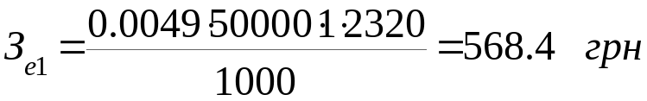
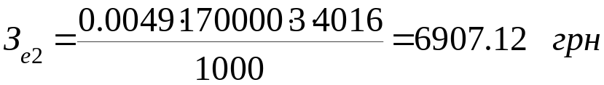
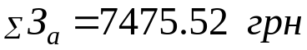
2–й варіант:
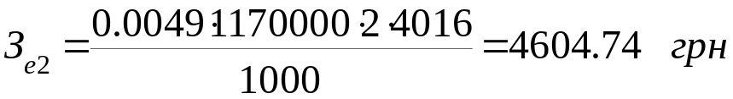
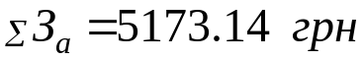
б) затрати на змащувальні та протиранні матеріали. Норма затрат складає 128,5 грн. На 1000 годин роботи.
1–й варіант: 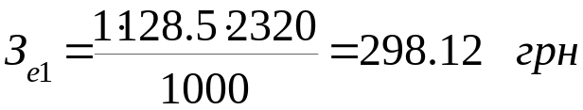
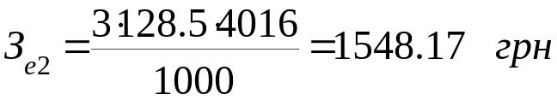
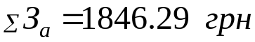
2–й варіант: 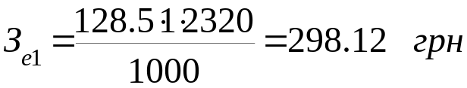
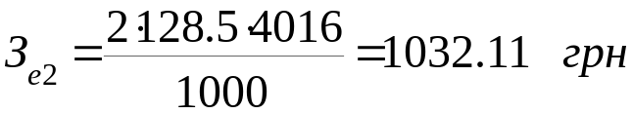
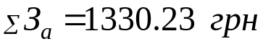
Бур. станки
а) затрати на запчастини та матеріали. Норма затрат складає 3,1% від вартості обладнання.
1–й варіант:
2–й варіант: 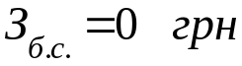
б) затрати на змащувальні та протиранні матеріали. Норма затрат складає 117 грн. на 1000 годин роботи.
1–й варіант: 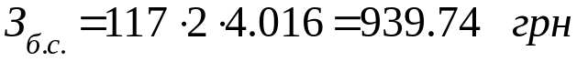
2–й варіант: 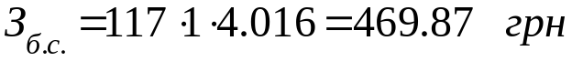
Змн.
Арк.
№ докум.
Підпис
Дата
Арк.
ОБ –91.5176.50.05

Автотранспорт.
а) затрати на запчастини та матеріали. Норма затрат складає: для КрАЗ–256б — 30 грн., для БелАЗ–7523 — 88 грн. на 1000 км пробігу.
1–й варіант: 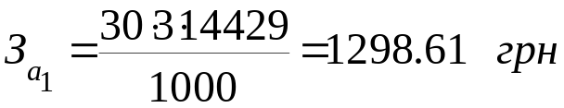
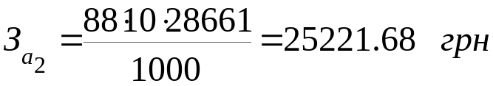
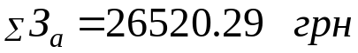
2–й варіант: 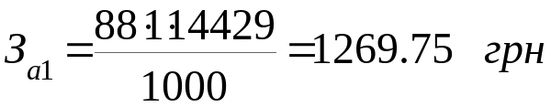
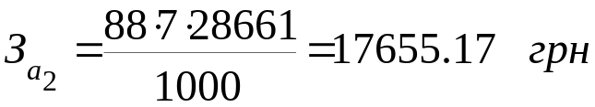
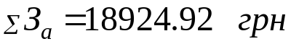
б) затрати на автомобільні шини. Норма затрат складає: для КрАЗ–256б — 1.52% від вартості шин, для БелАЗ–7523 — 1.72% на 1000 км пробігу. Вартість шин — 9 041,9 грн.
1–й варіант: 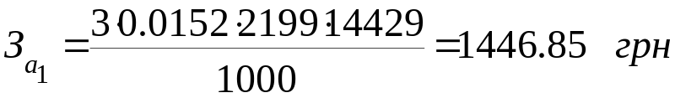
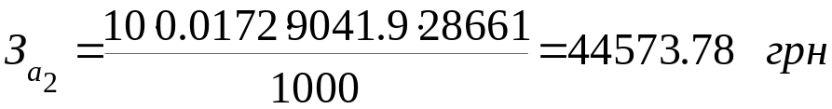
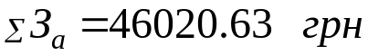
2–й варіант: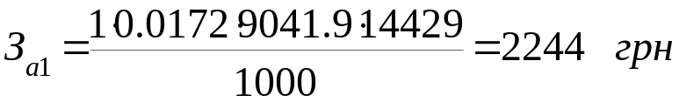

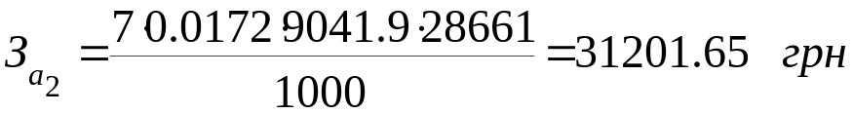
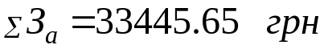
в) вартість неврахованих затрат складає 20% від нарахованої суми.
1–й варіант:
2–й варіант:
г) витрати на пальне. Норма витрат пального та змащувальних матеріалів на 1000 км пробігу: для БелАЗ–7523— 2400 л, для КрАЗ–256б — 720 л. Ціна одного літра складає 1,50 грн.
1–й варіант:
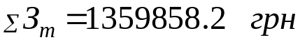
2–й варіант:
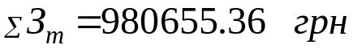
д) затрати на електроенергію.
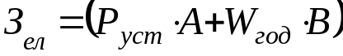
1–й варіант 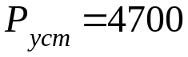

2–й варіант 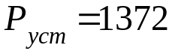
Змн.
Арк.
№ докум.
Підпис
Дата
Арк.
ОБ –91.5176.50.05

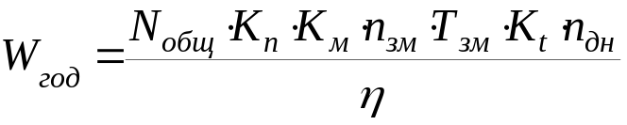
Змн.
Арк.
№ докум.
Підпис
Дата
Арк.
ОБ –91.5176.50.05

1–й варіант: 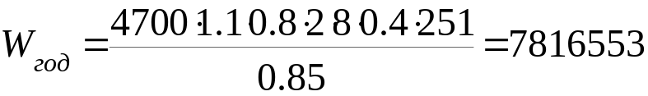
2–й варіант: 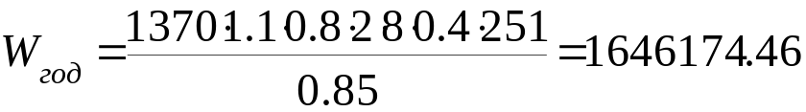
Вартість підривних робіт.
Ціна грамоніту 79/21 — 1 800 грн/тону.
1–й варіант: 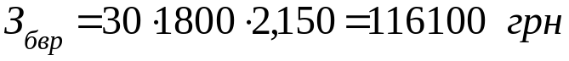
2–й варіант:
Зведена таблиця затрат:
Затрати | Сума, грн..
1–й варіант  1. Амортизаційні відрахування  2. Зарплата  3. Відрахування на соціальне страхування  4. Витрати на матеріали  5. Витрати на електроенергію  6. Витрати на паливо  7. Витрати на ВР  Всього  8. Інші затрати  Разом | 1081333,05  425617,7  157478,55  104780,41  1266628,48  1359858,2  116100  3287896,39  141 359  3429255,39
2–й варіант  1. Амортизаційні відрахування  2. Зарплата  3. Відрахування на соціальне страхування  4. Витрати на матеріали  5. Витрати на електроенергію  6. Витрати на паливо  7. Витрати на ВР  Всього  8. Інші затрати  Разом | 540000  243820,13  90213,45  69817,92  268045,91  980655,36  101389,32  2293942,09  556 321  2850263,09

Приведені затрати:
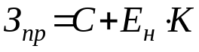
1–й варіант:
2–й варіант:
Річний економічний ефект:
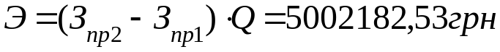
Фондовіддача:
Змн.
Арк.
№ докум.
Підпис
Дата
Арк.
ОБ –91.5176.50.05

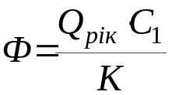
1–й варіант: 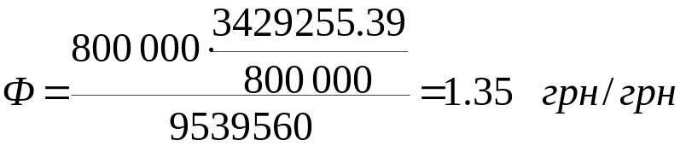
2–й варіант: 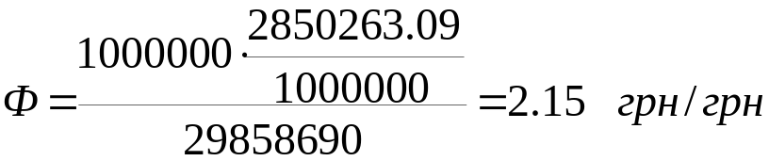
Собівартість: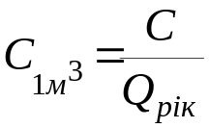
1–й варіант: 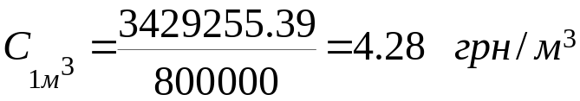
2–й варіант: 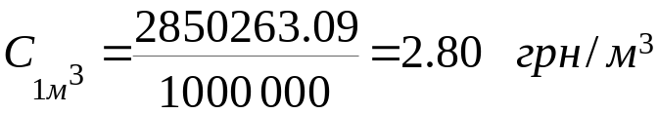
Прибуток: 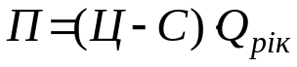
1–й варіант:
2–й варіант:
Рентабельність: 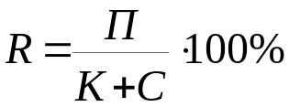
Змн.
Арк.
№ докум.
Підпис
Дата
Арк.
ОБ –91.5176.50.05

Ціна в першому і в другому варіанті складає 20 грн.
1–й варіант: 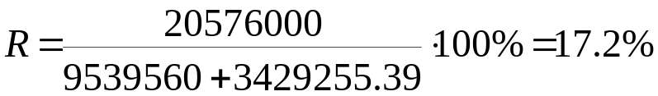
2–й варіант: 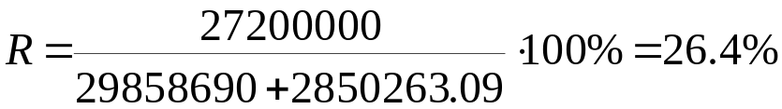
Визначаємо термін окупності капіталовкладень:
Т_{ок} = К/П = 29858690/27200000 = 1,1
Термін окупності складає 1.5 роки.

Зведена таблиця даних
Змн.
Арк.
№ докум.
Підпис
Дата
Арк.
ОБ –91.5176.50.05

N п/п | Показники | По проекту до реконструкції | Од. вимірювання
1  2  3  4  5  6  7  8  9  10  11  12 | Продуктивність кар’єру за добу  — по корисній копалині  — по розкриттю  Річна продуктивність  — по корисній копалині  — по розкриттю  Час служби кар’єру  Режим роботи кар’єру  — кількість робочих днів  — кількість змін за добу  Запаси корисної копалини  Середній коефіцієнт розкриття  Глибина розробки  Висота уступів  Штат робітників  Собівартість  Вартість основних фондів  Фондовіддача | 3846  192,3  800 000  140 000  65  251  2  6 8667000  0,2  91  13  76  4,28  9539560  1,35 | м³/добу  м³/добу  м³/рік  м³/рік  років  днів  змін  м³  —  м  м  осіб  грн.  грн.  грн./грн.
1  2  3  4  5  6  7  8  9  10  11  12 | Продуктивність кар’єру за добу  — по корисній копалині  — по розкриттю  Річна продуктивність  — по корисній копалині  — по розкриттю  Час служби кар’єру  Режим роботи кар’єру  — кількість робочих днів  — кількість змін за добу  Запаси корисної копалини  Середній коефіцієнт розкриття  Глибина розробки  Висота уступів  Штат робітників  Собівартість  Вартість основних фондів  Фондовіддача | 4064  582,16  1000 000  168827  55  251  2  38667000  0,4  91  13  52  2,8  9539560  2,15 | м³/добу  м³/добу  м³/рік  м³/рік  років  днів  змін  м³  —  м  м  осіб  грн.  грн.  грн./грн.

